ESCOLA SENAI

“PROF. DR. EURYCLIDES DE JESUS ZERBINI”

Kauã Sidnei Nunes Medeiros

Marina Garpelli Bex

Pedro Henrique Lemos Santimaria

Wilson Rafael de Sousa Braga

**Start Grow Up**

Começe seu “*grow up*” agora.

Campinas SP

2022

Kauã Sidnei Nunes Medeiros

Marina Garpelli Bex

Pedro Henrique Lemos Santimaria

Wilson Rafael de Sousa Braga

**Start Grow Up**

Comece seu “*grow up*” agora.

Projeto apresentado à Escola SENAI “Prof. Dr. Euryclides de Jesus Zerbini” para obtenção do certificado de conclusão do Curso Técnico de Informática.

Campinas SP

2022

Kauã Sidnei Nunes Medeiros

Marina Garpelli Bex

Pedro Henrique Lemos Santimaria

Wilson Rafael de Sousa Braga

**Start Grow Up**

Comece seu “*grow up*” agora.

Trabalho de conclusão de curso aprovado como requisito parcial para obtenção do grau de técnico, do curso Técnico de Informática da Escola SENAI “Prof. Dr. Euryclides de Jesus Zerbini”.

**BANCA EXAMINADORA**

1º Examinador

2º Examinador

3º Examinador

Campinas SP

2022

**DEDICATÓRIA**

Homenagem ou dedicação do trabalho a outras pessoas.

**AGRADECIMENTOS**

Registro de agradecimento àqueles que contribuíram para a realização do trabalho.

**EPÍGRAFE**

**“A vitalidade é demonstrada não apenas pela persistência, mas pela capacidade de começar de novo.”**

**.**  
**Francis Scott Fitzgerald**

**SUMÁRIO**

1 INTRODUÇÃO 10

2 JUSTIFICATIVA 11

3 OBJETIVOS 12

3.1. Objetivos Gerais 12

3.2. Objetivos Específicos 12

4 PRODUCT BACKLOG 13

5 REQUISITOS NÃO FUNCIONAIS 13

6 PREMISSAS 14

7 RESTRIÇÕES 15

8 ANÁLISE DE RISCOS DE UM PROJETO 16

8.1. Nível e Planos de Ação para os Riscos 16

8.2. Planos de ação 16

9 SPRINTS 17

9.1. Primeiro Sprint 17

9.1.1. Product Backlog 17

9.1.2. Sprint Backlog 17

9.1.3. Burn Down Chart 17

9.1.4. Diagramas 17

9.1.5. Plano de testes 17

9.1.5.1. Resultados 17

9.1.6. Kanban e Retrospectiva 17

10 Modelo de Dados 18

10.1. Diagrama de Entidade e Relacionamento 18

10.2. Modelo lógico do banco de dados 18

10.3. Dicionário de dados 18

11 PRINCIPAIS TELAS DO SISTEMA 19

12 CONCLUSÃO 20

12.1. Escreva os resultados obtidos 20

12.2. Constatações 20

12.3. Sugestões de possíveis aperfeiçoamentos técnicos 20

13 REFERÊNCIAS 21

14 GLOSSÁRIO 22

15 ANEXOS 23

# INTRODUÇÃO

As redes sociais estão presentes no cotidiano das pessoas no mundo moderno. As pessoas passam horas e horas na internet, e muitas dessas horas são dedicadas as redes sociais. (pesquisa redes sociais).

Um programa famoso, que vemos na TV, dá oportunidades para pessoas que tem projetos, seja já lançado, em lançamento ou em crescimento, esse programa se chama SharkTank referência em investimentos, e investidores poderosos, apesar de ser um programa de TV. (pesquisas investimentos).

# JUSTIFICATIVA

Pessoas e projetos precisam de investimentos para serem lançados no mercado, e investidores precisam de projetos para ampliar seus negócios, sendo assim, se torna necessário um meio de juntar esses dois parâmetros, onde consigam se comunicar. Com o crescimento do uso das redes sociais, e por sua facilidade e agilidade, é possível garantir que consigam fazer um bom negócio, onde as duas partes saiam ganhando, os investidores invistam, e projetos sejam incentivados e criados.

Com base nisso, resolvemos aproximar o investidor de uma pessoa ou startup que tem um projeto em mente, assim como o *SharkTank*, de uma forma descontraída, apesar de continuar com todo o profissionalismo. Faremos isso com um tipo de plataforma que se aproxima de uma rede-social, onde há publicações, curtidas, comentários, podendo também cadastrar seus projetos, assim fazendo com que o investidor te conheça, conheça seus(s) projeto(s) e entre em contato, resultando em negociações e dando uma oportunidade para essas pessoas, com ideias crescerem, e investidores negociarem.

# OBJETIVOS

Objetivos do Projeto:

# Objetivos Gerais

Construir uma rede social, que consiga unir investidores a pessoas que tem em mente um projeto, ou mesmo startups com projetos em andamento, de forma descontraída e profissional.

# Objetivos Específicos

* Desenvolver sistema Mobile utilizando Android Studio
* Realização do projeto seguindo a metodologia ágil
* Desenvolver documentação técnica seguindo às normas ABNT
* Realizar testes de Web Service para MySQL Android
* Realizar testes no aplicativo Mobile
* Criação de chats interpessoais
* Desenvolver um Feed de Publicações em tempo real
* Desenvolver cadastramento completo de um Projeto Real
* Desenvolver sistema Web com conexão MySQL no Visual Studio

# PRODUCT BACKLOG

RF001: Criação das telas (Web).

RF002: Postagem de publicações (Web e Mobile).

RF003: Cadastro de projetos (Web e Mobile).

RF004: Comentários nas publicações (Web e Mobile).

RF005: Curtidas nas publicações (Web e Mobile).

RF006: Chat em tempo real (Web e Mobile).

RF007: Criação das Activities e Fragments no Android.

RF008: Web Service para Android (MySQL).

RF009: Comentários, curtidas e compartilhamento nas Publicações Android.

# REQUISITOS NÃO FUNCIONAIS

RNF001: Sistema será desenvolvido para Web e Mobile.

RNF002: Solicitar ao usuário a permissão ao acesso da câmera e do armazenamento do dispositivo no momento da publicação (Android):

RNF002.1: Acesso a câmera do dispositivo mobile;

RNF002.2: Acesso ao armazenamento do dispositivo;

RNF003: Versão do Android mínima 10.0

RNF004: Acesso à internet para plataforma Web.

# PREMISSAS

Premissas são os fatores associados ao escopo do projeto que, para fins de planejamento, são assumidos como verdadeiros, reais ou certos sem a necessidade de prova ou demonstração. Ou seja, são hipóteses ou pressupostos.

* PRE001: Estarão disponíveis professores mentores da área de TI em período de aula.
* PRE002: O projeto será realizado no período de 4 meses
* PRE003: O projeto será realizado nas aulas de segunda-feira, quarta-feira e sexta-feira (4 horas diárias).
* PRE004: O projeto será realizado por quatro alunos.
* PRE005: O desenvolvimento do projeto será realizado nas plataformas Microsoft Visual Studio, Android Studio, Figma, Trello e Canva.

# RESTRIÇÕES

* Versão Android Studio Artic Fox 2020.03.01
* Acesso a internet.

# ANÁLISE DE RISCOS DE UM PROJETO

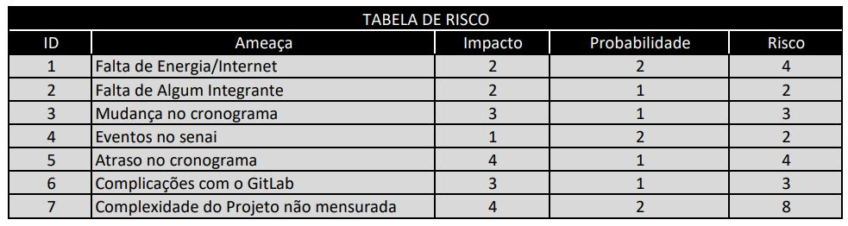

# Nível e Planos de Ação para os Riscos

Definimos uma hierarquia do nível dos riscos, do mais grave para o menos grave. Assim, damos uma maior atenção às ameaças com maior impacto e probabilidade de acontecer.

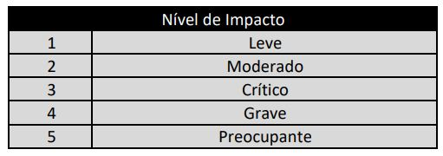 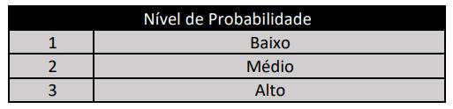

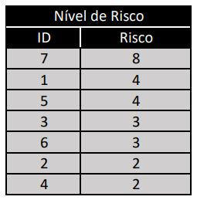

# Planos de ação

# SPRINTS

# Primeiro Sprint

Nesse primeiro sprint foi decidido o que seria o projeto, as divisões de tarefas de cada integrante, os wireframes de Web e Android (nome, paleta de cores, logo). Foi feita uma pesquisa sobre o tema para nos auxiliar na criação do projeto e iniciamos a escrita da documentação.

# Product Backlog

Não foram feitas alterações nesse sprint.

# Sprint Backlog

Front End (Activities e Fragments) Android:

* Tela Login
* Tela Cadastro
* Tela Cadastrar Projeto
* Tela “Feed de publicações”
* Tela “*About us”*
* Tela Perfis

# Burn Down Chart

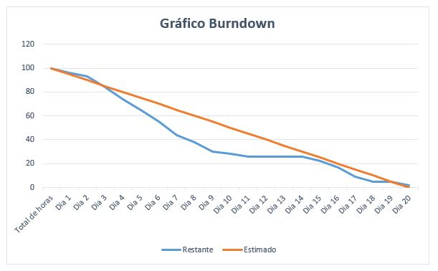

# Diagramas

Não foram feitos diagramas nesse sprint.

# Plano de testes

Não foram feitos testes nesse sprint.

# Resultados

Não obtivemos resultados.

# Kanban e Retrospectiva

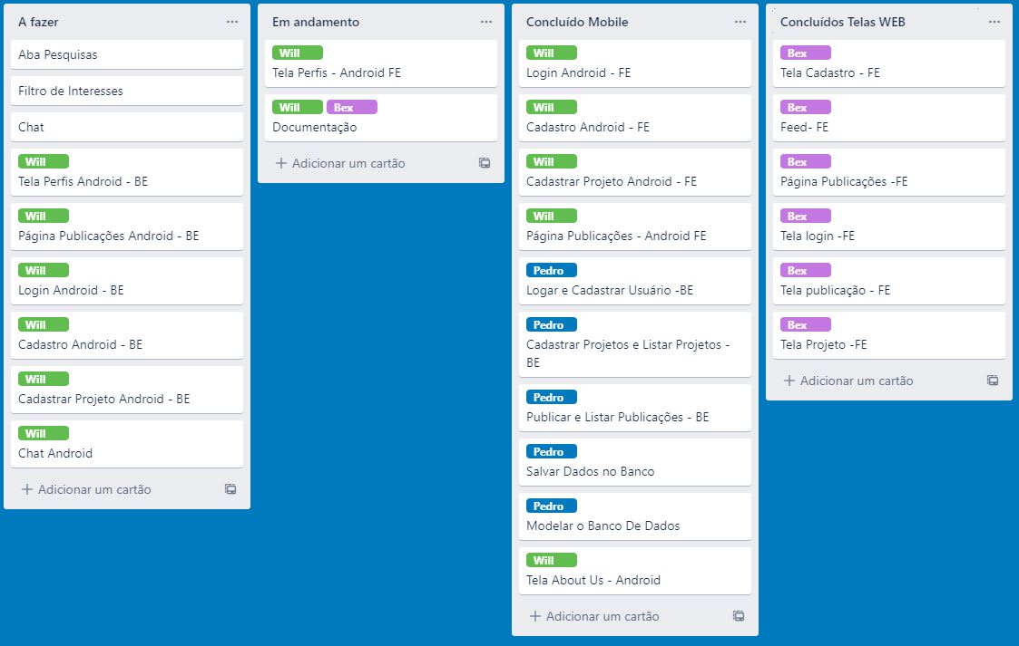

# Modelo de Dados

Esta parte do planejamento traz informações necessárias para a construção de um banco de dados para o Sistema de Gerenciamento de Acessos.

# Diagrama de Entidade e Relacionamento

Nessa etapa se define: as entidades necessárias para a construção do Banco de Dados; os relacionamentos e o seu grau, ou seja, a quantidade de entidades que estão ligadas ao relacionamento.

# Modelo lógico do banco de dados

Nessa etapa se define: os atributos pertencentes a cada entidade; as chaves primárias e estrangeiras; o tipo de cada campo e valor de determinados campos.

# Dicionário de dados

Nessa etapa é elaborada uma organização básica dos dados do banco. Aqui são informadas as entidades, com seus respectivos campos, tipos e descrições. O banco foi desenvolvido no servidor de banco de dados SQL Server 2012.

# PRINCIPAIS TELAS DO SISTEMA

Descreve de maneira simples as principais telas do sistema

# CONCLUSÃO

# Escreva os resultados obtidos

Resultados obtidos

# Constatações

Constatações

# Sugestões de possíveis aperfeiçoamentos técnicos

Sugestões

# REFERÊNCIAS

Aqui vai o texto de referências (MORE)

# GLOSSÁRIO

Se houver necessidade

# ANEXOS

Se houver necessidade